**МИНИСТЕРСТВО ЦИФРОВОГО РАЗВИТИЯ СВЯЗИ И МАССОВЫХ КОММУНИКАЦИЙ**

**Ордена Трудового Красного Знамени**

**Федеральное государственное бюджетное образовательное учреждение высшего образования**

**«Московский технический университет связи и информатики»**

Кафедра «Математическая кибернетика и информационные технологии»

**Отчет по практической работе**

по дисциплине «Введение в информационные технологии» на тему:

Основы SQL

Выполнил: студент группы БПИ2401 Страков Дмитрий

Проверил: Мкртчян Грач Маратович

Москва

2025

**1. Цель работы:**

Изучить основы SQL

**2. Ход работы:**

Для начала создадим таблицу следующим кодом:

CREATE TABLE "group" (

id INTEGER PRIMARY KEY,

name VARCHAR(255) UNIQUE NOT NULL,

description VARCHAR(255)

);

CREATE TABLE student (

id INTEGER PRIMARY KEY,

name VARCHAR(255),

group_id INTEGER NOT NULL REFERENCES "group" (id)

);

CREATE TABLE student_marks (

student_id INTEGER PRIMARY KEY REFERENCES student (id),

math_mark_average FLOAT,

physics_mark_average FLOAT,

python_mark_average FLOAT

);

Первым создаем таблицу "group", название берем в кавычки, так как слово без них используется в синтаксисе SQL. Именно эта таблица первая, так как дальше на нее идёт ссылка, поэтому по хронологии она должна быть создана раньше. Потом идёт таблица students, в которой как раз таки поле group_id это ссылка на поле таблицы "group". И последняя таблица, в которой основным атрибутом является ссылка на id студента их предыдущей таблицы.

Далее внесем произвольные данные в наши таблицы:

INSERT INTO "group" (id, name, description) VALUES (1, 'Умные', 'Много знают и очень крутые');

INSERT INTO "group" (id, name, description) VALUES (2, 'Не очень', 'Не много знают и не очень крутые');

INSERT INTO student (id, name, group_id) VALUES (1, 'Владислав', 1);

INSERT INTO student (id, name, group_id) VALUES (2, 'Влад', 1);

INSERT INTO student (id, name, group_id) VALUES (3, 'Слав', 2);

INSERT INTO student_marks (student_id, math_mark_average, physics_mark_average, python_mark_average)

VALUES (1, 4.5, 3.8, 4.0);

INSERT INTO student_marks (student_id, math_mark_average, physics_mark_average, python_mark_average)

VALUES (2, 3.9, 4.2, 4.5);

INSERT INTO student_marks (student_id, math_mark_average, physics_mark_average, python_mark_average)

VALUES (3, 4.8, 4.0, 4.6);

Ну и последнее – это фильтрация. Инициализируем 3 разных запроса:

SELECT * FROM student WHERE group_id = 1;



SELECT * FROM student_marks WHERE math_mark_average > 4.0;

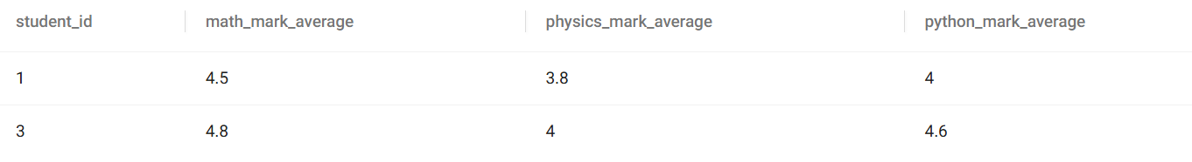

SELECT * FROM "group" WHERE name = 'Умные';



**3. Вывод:**

В ходе работы я познакомился с основами SQL.